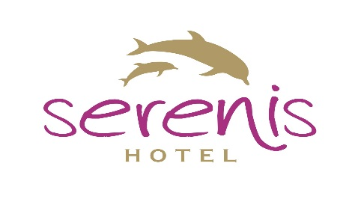

ОТЕЛЬ СЕРЕНИС
ЛЕТНИЙ СЕЗОН 2023
КОНТАКТНАЯ ИНФОРМАЦИЯ

Отель : Отель Серенис
Категория : 5 Звёзд
Адрес : Кумкёй – Сиде – Анталия / Турция
Телефон : +90 242 756 15 00
Факс : +90 242 756 10 60
Сайт : www.serenishotel.com
E-mail : info@serenishotel.com

ОБЩАЯ ИНФОРМАЦИЯ:

Сиде : 3 км
Манавгат : 7 км
Аэропорт : 65 км
Расстояние до пляжа : 500 м
Площадь территории : 19.500 м²
Этажей / лифт : 06 этажей / 3 лифта

Номерной фонд
Всего номеров : 358
Всего кроватей : 766

Номер стандарт : 18 м²
Двухместный номер : 18 м²
Семейный номер : 28 м²
Номер для гостей
с ограниченными
физическими
возможностями : 23 м²

Во всех номерах есть : Кондиционеры, Сейф, LCD телевидение, мини бар, стационарный телефон
Покрытие пола : Ламинат
Мебель на балконе : Стулья
Мебель в ванной комнате: Душевая кабина или ванна, фен, стационарный телефон.

БАССЕЙНЫ : В отеле есть 6 бассейнов

Главный Бассейн : 975 м²
Бассейн для отдыха : 450 м²
Детский Бассейн : 180 м²
Бассейн с волнами : 576 м²
Аквапарк : 150 м²
Крытый Бассейн : 77 м² (Подогревается до 01.05 )

ПЛЯЖ : Расстояние до пляжа 500 м., от отеля до пляжа предоставляется бесплатный шаттл, пляжный бар, шезлонги, туалет, душ. Одно полотенце бесплатно. Замена полотенца стоит 50 центов.

Приёмы пищи:

07.30 - 10.00 Завтрак (Ресторан)
10.00 - 10.30 Поздний завтрак (Ресторан)
10.00 - 16.00 Выпечка (Бар у бассейна)
10.00 - 16.00 Выпечка (Бар на пляже)
12.30 - 14.00 Обед (Ресторан)
12.30 - 15.00 Перекус (Отель)
12.30 - 15.30 Перекус (Бар на пляже) (В период 01.05 – 31.10)
15.00 - 16.00 Мороженое (Отель)
16.00 - 17.00 Кафетерий (Отель)
19.00 - 21.00 Ужин (Ресторан)
23.30 - 00.00 Поздний ужин (Ресторан)

НАПИТКИ:

Лобби бар 10.00 – 24.00 ( После 00.00 дополнительно)
Бар у бассейна 10.00 – 24.00
Пляж 10.00 – 17.00 (В период 01.05 – 31.10)
Бар в ресторане 12.30 – 14.00 / 19.00 – 21.00

*Импортные напитки не включены в концепцию all inclusive.
*Алкогольные напитки не разрешается пить лицам младше 18 лет.
*Шампанское, специальные вина и напитки в банках платные.
*Попкорн, сладкая вата, обслуживание в номерах и свежевыжатые соки, сейф и Wifi платные
*Алкогольные напитки не предоставляются во время завтрака
*Бесплатный Wi-Fi есть только в лобби, во всех номерах или общественных местах платно
*Вышеперечисленное, а также часы работы могут быть изменены генеральным менеджером. Гости будут предварительно информированы.

Спорт и анимация Для детей

* Водная гимнастика *Биллиард (платно) *Игровая комната *Аквапарк
* Настольный теннис * пляжный волейбол *Мини клуб (4-12 лет) *Дискотека для детей
* Водное поло
* Бочча

